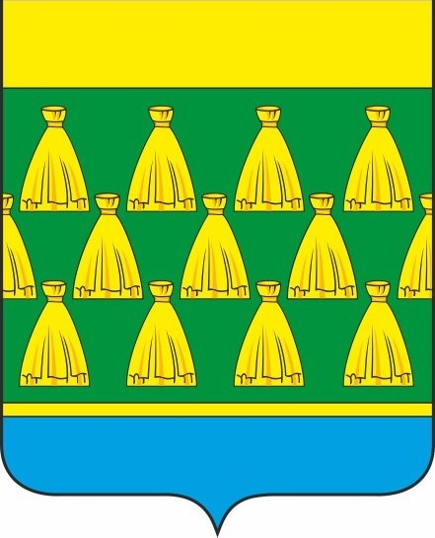

РОССИЙСКАЯ ФЕДЕРАЦИЯ
Муниципальное образование «Гдовский район» Псковской области

Администрация Гдовского района

РАСПОРЯЖЕНИЕ

От 27.03.2025г. № 29-р

г.Гдов

О публичных слушаниях по проекту решения
Собрания депутатов Гдовского района
«Об утверждении отчета об исполнении
бюджета муниципального образования
«Гдовский район» за 2024 год»

На основании статьи 28 Федерального закона от 06.10.2003 г. № 131-ФЗ «Об общих принципах организации местного самоуправления в Российской Федерации, Положения о порядке организации и проведения публичных слушаний в муниципальном образовании «Гдовский район» утвержденного решением Собрания депутатов Гдовского района 6-го созыва на 36 сессии Собрания депутатов Гдовского района от 12.11.2020 г. № 248
п ос т а н о в л я ю:

1. Назначить публичные слушания по проекту решения Собрания депутатов Гдовского района «Об утверждении отчета об исполнении бюджета муниципального образования «Гдовский район» за 2024 год» на 15 апреля 2025 года в 17 часов.
2. Местом проведения публичных слушаний определить зал заседания Администрации Гдовского района по адресу: Псковская область, Гдовский район, г. Гдов, ул. К. Маркса, д. 39.
3. Определить ответственным за организационную подготовку и проведение публичных слушаний Чумакову Н. М. – И. о начальника Финансового управления Гдовского района Псковской области.
4. Предложения и замечания по годовому отчету об исполнении бюджета муниципального образования «Гдовский район» за 2024 год направляются в Финансовое управление Гдовского района Псковской области по адресу: Псковская область, Гдовский район, г. Гдов, ул. К. Маркса, д. 39.
5. Заявки на участие в публичных слушаниях с правом выступления для аргументации своих предложений подаются не позднее, чем за семь дней до даты проведения публичных слушаний в адрес организатора публичных слушаний в письменном виде с обоснованием своих предложений по адресу: Псковская область, Гдовский район, г. Гдов, ул. К. Маркса, д. 39.
6. Опубликовать настоящее распоряжение и проект решения Собрания депутатов Гдовского района «Об утверждении отчета об исполнении бюджета муниципального образования «Гдовский район» за 2024 год» в газете «Гдовская заря» и разместить на официальном сайте муниципального образования «Гдовский район» в сети Интернет.

Глава Гдовского района И.А. Мешков

